多看新闻勤复盘！  
每天10分钟阅读，开阔看盘思路，节约复盘时间。请将此文分享给身边每一位热爱学习的朋友，一起成长进步！  
No.1盘前热点事件  
一、昨日热点  
机器人：景兴纸业、首开股份  
低价：香江控股、山子高科  
华为芯片：川润股份、华丰科技  
公告涨停：天普股份、均胜电子、兴业科技  
二、华为公布昇腾芯片新路线图  
在华为全联接大会2025上，华为轮值董事长徐直军表示，预计2026年第一季度推出昇腾950PR芯片，四季度推出昇腾950DT，2027年四季度推出昇腾960芯片，2028年四季度推出昇腾970芯片。  
华为还将在今年四季度推出最强超节点Atlas 950 SuperPoD，相比英伟达同样在明年下半年上市的NVL144，Atlas950超节点的规模是它的56.8倍，总算力是它的6.7倍，内存容量是它的15倍，达到1152TB，互联带宽是其62倍，达到16.3PB/s。  
华为芯片：川润股份、泰嘉股份、华丰科技、意华股份、华胜天成

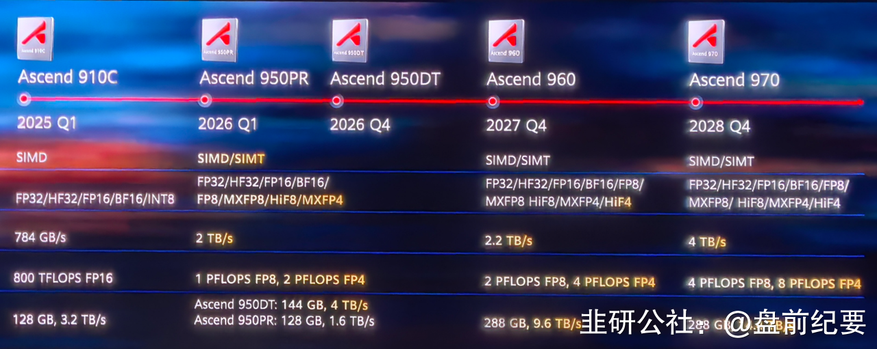

三、英伟达50亿美元入股英特尔 英特尔大涨22%  
英伟达宣布50亿美元入股英特尔。在数据中心领域，英特尔将为英伟达定制x86  
CPU，由英伟达将其集成至人工智能基础设施平台并投放市场。  
X86架构CPU：海光信息  
英特尔合作：卓易信息、英维克、华胜天成、兴森科技  
四、微软宣布建立全球最大AI数据中心  
微软宣布：在美国威斯康星州建立全球最大AI数据中心，由数十万个NVIDIA  
GB200组成，由足够绕地球4.5圈的光纤连接起来。它的性能将是当今世界上最快的超级计算机的10倍，使人工智能训练和推理工作负载达到前所未有的水平。  
GB200：中际旭创、新易盛  
光纤：长飞光纤、亨通光电、烽火通信  
五、投资者关系活动记录表  
美利信：北美工厂获新一代无人驾驶新能源汽车客户及储能客户产品定点。  
世运电路：芯创智载新一代PCB产品预计2026年中投产，未来可能供货特斯拉。  
立昂微：低轨卫星使用的产品已大规模出货。  
德明利：预计四季度存储价格有望维持上涨趋势，公司SATA SSD主控芯片以及新一代自研SD6.0主控芯片均已实现批量销售。  
奋达科技：下棋机器人与桌面陪伴机器人等产品目前稳定出货。  
六、宇树科技最新互动  
实益达：间接参股宇树机器人和六度人和。  
深圳华强：公司为宇树科技提供电子元器件。  
七、行业要闻  
1、周五通话。（跨境通、南京港）  
2、马斯克谈太瓦级数据中心：太阳能电池将是唯一选择。（科士达、爱旭股份）  
3、两部门印发关于育儿补贴制度管理规范（试行）的通知。（贝因美、西部牧业）  
4、科技部部长表示：正在推动人形机器人在汽车制造、物流搬运、电力巡检等场景加速落地应用。  
5、上交所：依规对天普股份相关投资者采取了暂停账户交易等措施。  
No.2公告精选  
一、日常公告  
丰山集团：与清华大学签署技术开发合同书  
旨在合作完成钠离子电池电解液及固态锂离子电池用电解质项目的技术开发  
富临精工：与宁德时代签订15亿元预付款协议 用于锁定磷酸铁锂供应量  
东软集团：收到汽车厂商定点通知 预计生命周期内供应智能座舱域控制器总金额约56亿元  
天阳科技：拟4.44亿受让首都在线5.02%股份  
二、停复牌  
ST宁科：复牌，\*ST宁科  
三、地雷阵  
吉大正元：股东拟减持3.00%股份  
峰岹科技：股东拟减持3.00%股份  
集友股份：股东拟减持2.00%股份  
科隆新材：股东拟减持2.00%股份  
广钢气体：股东拟减持1.99%股份  
春风动力：股东拟减持1.92%股份  
药石科技：股东拟减持1.00%股份  
富春染织：股东拟减持1.00%股份  
金 信 诺：股东拟减持1.00%股份  
鸿 富 瀚：股东拟减持0.87%股份  
圣晖集成：股东拟减持0.62%股份  
四、异动公告  
三维装备：未有机器人行业客户  
万向钱潮：目前公司滚动市盈率高于行业水平  
长盈精密：公司与宇树科技之间不存在股权关系  
宏昌科技：参股的机器人公司目前执行订单规模较小  
永新光学：光刻机相关光学元组件业务占公司营收比重较小  
长飞光纤：空芯光纤相关业务尚未对公司财务数据产生明显影响  
上海建工：近日公司股票击鼓传花效应十分明显 随时有快速下跌的可能  
金发科技：公司对宇树科技穿透持股比例为0.32%间接持有股权比例极低  
德科立：硅基OCS产品已获得海外样品订单 尚未获得海外大厂的批量订单  
云南旅游：全资子公司与浙江人形机器人创新中心有限公司的合作尚处于前期阶段  
飞乐音响：公司没有进入光刻机领域的计划 也没有筹划重大资产重组或资产注入事项  
卧龙电驱：上半年公司机器人相关产品及应用占整体营业收入比重约为2.71%占比较低  
天普股份：公司股价短期上涨幅度极大目前已积累巨大交易风险 未来存在快速下跌的风险  
科森科技：折叠屏铰链组装业务上半年产生收入占总营收比例2.1%对业绩不产生重大影响  
利 和 兴：拟定增募资开展的“半导体设备精密零部件研发及产业化项目”处于前期筹备阶段  
五、动态更新

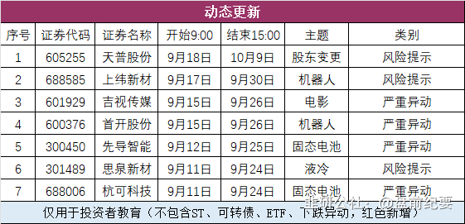

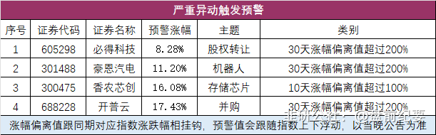

No.3全球市场  
一、全球市场  
美股三大指数集体收涨并创收盘新高，芯片股走强，英特尔涨超22%。  
热门中概股多数下跌，纳斯达克中国金龙指数收跌1.79%。

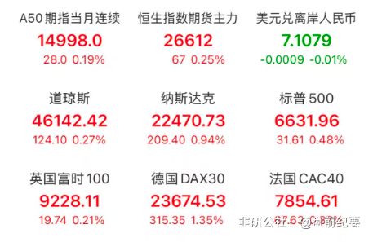

二、热门美股和中概股

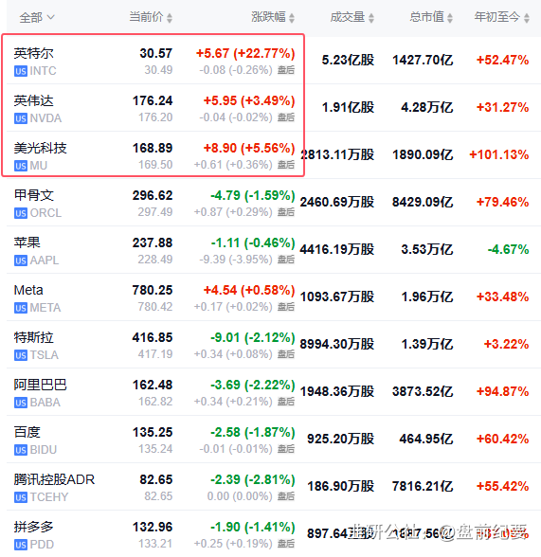

三、大宗商品（夜盘品种）

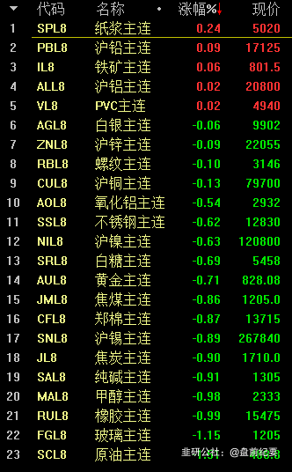

No.4连板梯队和涨停事件  
一、连板梯队和涨停分布图  
12连板：天普股份  
5连板：香江控股、山子高科、首开股份、上海建工  
4连板：泰慕士、万向钱潮  
3连板：景兴纸业、均胜电子、杭电股份、科森科技  
2连板：云南旅游、三维装备、利和兴、美克家居、海鸥股份、永新光学、飞乐音响、中电电机

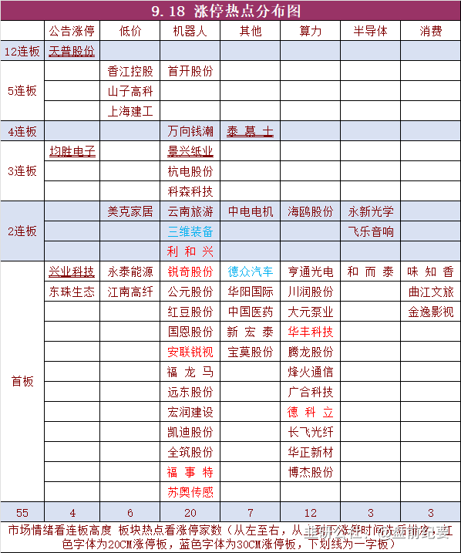

二、连板晋级回顾推演（橙色代表晋级）

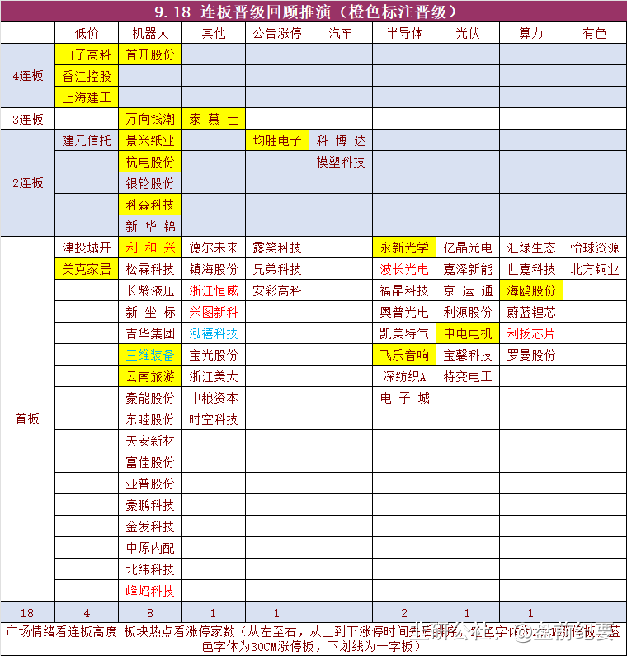

三、涨停事件  
1、机器人（20）  
5板：首开股份  
4板：万向钱潮  
3板：景兴纸业、杭电股份、科森科技  
2板：云南旅游、三维装备、利 和 兴  
1板：锐奇股份、公元股份、红豆股份、国恩股份、安联锐视、福 龙 马、远东股份、宏润建设、凯迪股份、全筑股份、福 事 特、苏奥传感  
事件1：宇树科技预计将在2025年10月至12月期间向证券交易所提交上市申请文件。  
事件2：9月下旬特斯拉开始审厂，泰国和中国，陆续有供应商接到安排通知。  
事件3：马斯克下周将与特斯拉各部门开会探讨擎天柱（Optimus）机器人生产计划等事项。  
2、算力（12）  
2板：海鸥股份  
1板：亨通光电、川润股份、大元泵业、华丰科技、腾龙股份、烽火通信、广合科技、德 科 立、长飞光纤、华正新材、博杰股份  
事件1：英伟达宣布推出“Rubin CPX”GPU，专为海量上下文AI模型打造。  
事件2：OpenAI已签署一项协议，将在大约五年内向甲骨文购买价值3000亿美元的算力。  
事件3：英伟达要求供应商开发全新“微通道水冷板（MLCP）”技术，单价是现有散热方案的三至五倍。  
事件4：华为公布昇腾规划，2026年第一季度推出昇腾950PR芯片。  
事件5：谷歌TPU出货量持续上修，2026年出货量年初至今从250万颗上修至400-500万颗；谷歌4096颗TPU集群采用48台OCS组网，比例关系为85:1，保守估计2026年谷歌OCS出货量4.7万台。

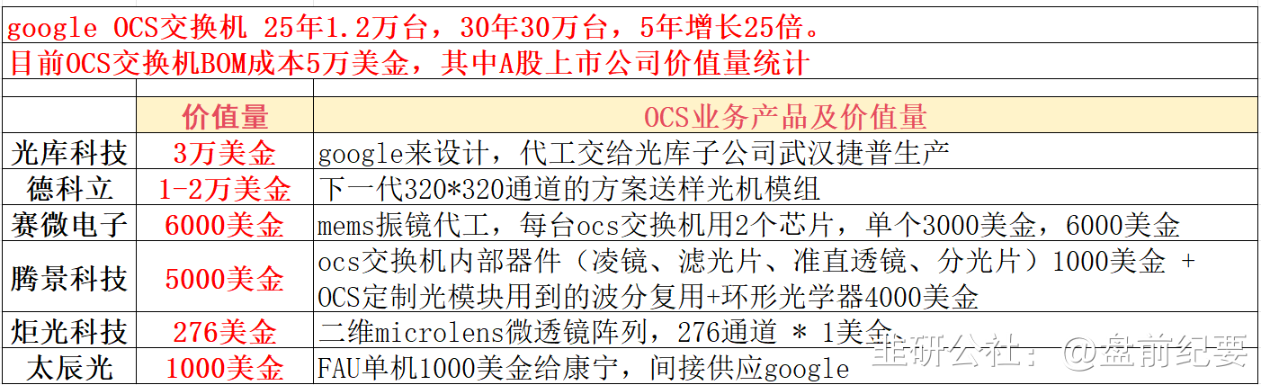

3、低价（6）  
5板：香江控股、山子高科、上海建工  
2板：美克家居  
1板：永泰能源、江南高纤  
事件：82岁爷叔坚守上海建工十年亏损40%，引发市场低价情绪共振。  
4、公告涨停（4）  
天普股份：中昊芯英创始人杨龚轶凡将成为公司实控人  
均胜电子：子公司新获总金额约150亿元全球性汽车智能化项目定点  
兴业科技：与苏州能斯达签署战略合作协议 共同研发柔性电子皮肤  
东珠生态：拟收购凯睿星通89.49%股份  
切入卫星通信领域  
5、半导体（3）  
2板：永新光学、飞乐音响  
1板：和而泰  
事件1：SEMI报告显示，25Q2中国大陆销售额环比增长11%，稳居全球第一大半导体设备市场。  
事件2：摩尔线程IPO冲刺科创板。  
6、消费（3）  
1板：味知香、曲江文旅、金逸影视  
事件：9部门发布《关于扩大服务消费的若干政策措施》，提出五方面19条举措，培育服务消费促进平台。  
No.5机构席位和游资动向

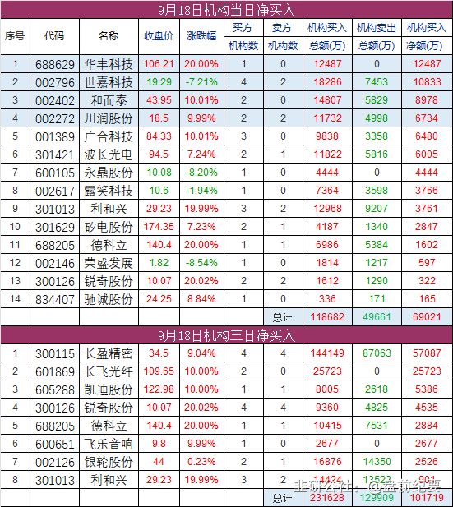

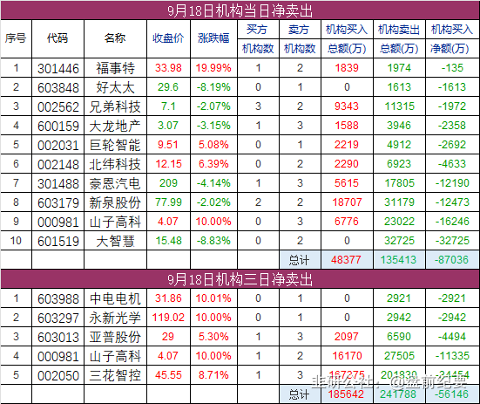

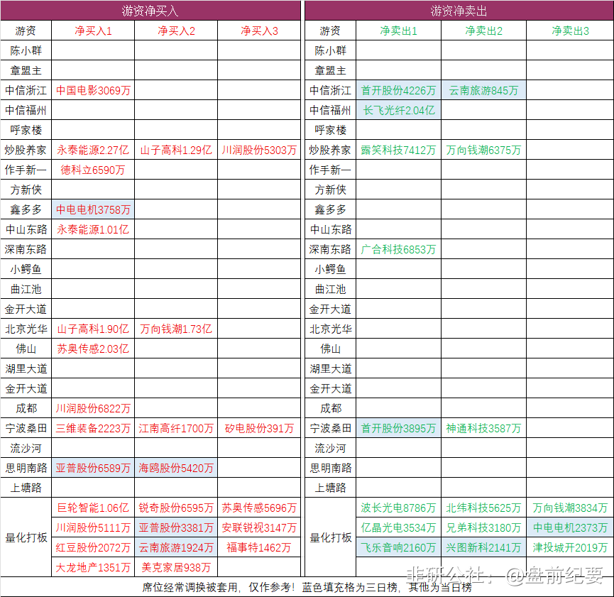

No.6股价新高  
收盘价创新高64家（找对标，看行业趋势）  
集中在机器人和算力方向

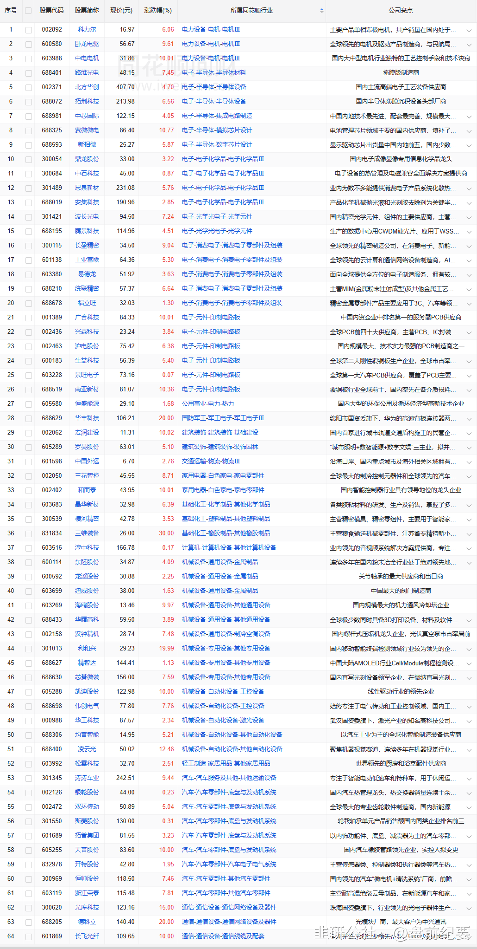

No.7人气热榜  
人气热榜前五：低价、机器人  
同花顺热榜：天普股份、山子高科、卧龙电驱、上海建工、首开股份  
东方财富热榜：上海建工、华胜天成、山子高科、金发科技、卧龙电驱  
（数据实时变化，9点数据更新后再去官网刷新更准确）

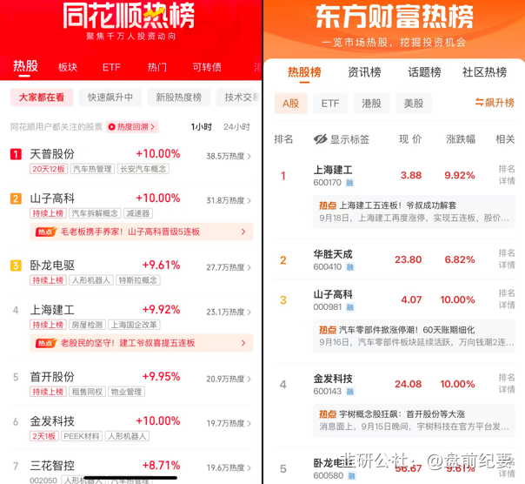

梳理资料耗时费力，每天约为3-5小时，信息来源于东方财富网，同花顺财经，交易所公告等公开渠道。周一至周五8点前发文。  
每个人风格不同，但对好的逻辑和好的信息需求是一致的，文中每天都有很多值得关注的公告和事件，可以用笔记录下来，养成独立思考的好习惯。信息敏感度的提升是一个积累的过程，大家要秉着互相学习的态度，汲取有用信息！  
纯人工整理，数据量庞大，难免会有疏漏看花眼。如果内容有不妥的地方，留言作者，会在第一时间更正或删除内容。  
投资有风险，入市需谨慎。